Nguyễn Thị Kim Liên- 1250080097- CNPM1
Buổi 3
- Thiết kế form
- FrmMain
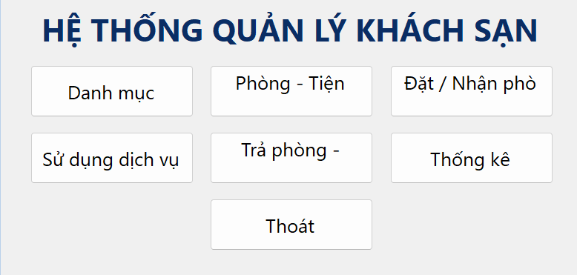
- FrmDanhMuc
Frm Khu Vực
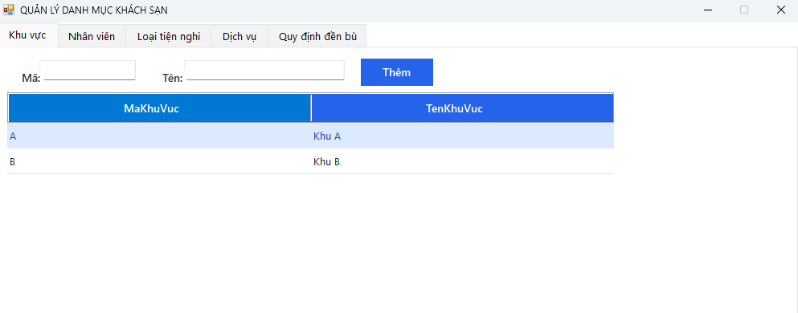
FrmPhongTienNghi
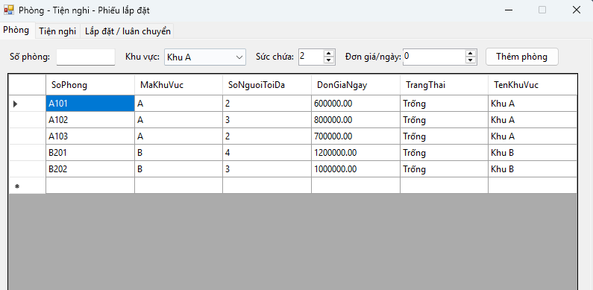
- FrmDichVu
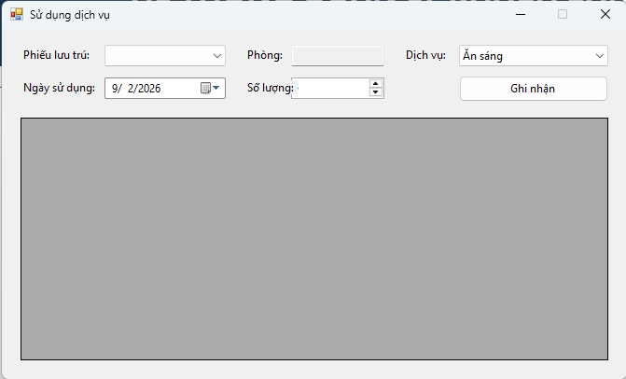
- FrmTraPhong
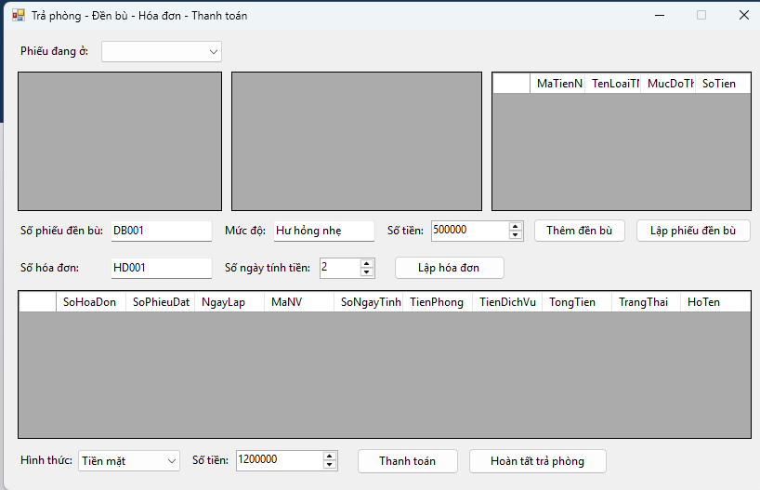
- FrmThongKe
